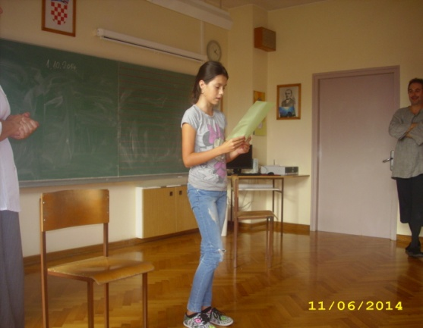
Kazališni studio u našoj školi

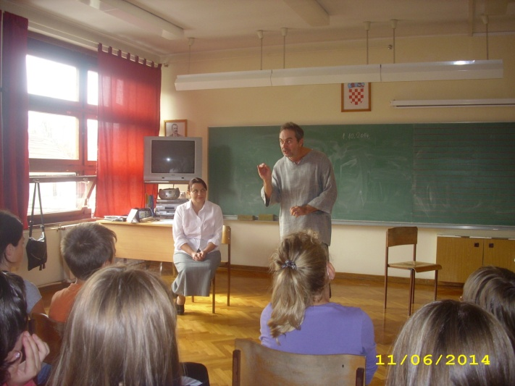
U srijedu, 1. listopada, našu školu su po treći put posjetili Nerma i Darko Kavain, odnosno Kazališni studio. Ovoga puta s kazališnom predstavom „Ribar Palunko i njegova žena“. Baš prigodno jer 4. i 6. razred čitaju djela Ivane Brlić-Mažuranić (za lektiru). Iznenadili su nas svojom pozitivnom energijom i talentom više nego ikada. Atmosfera je bila odlična i svi smo uživali, a poneki i sudjelovali. Nadamo se da će takvih predstava biti i više.
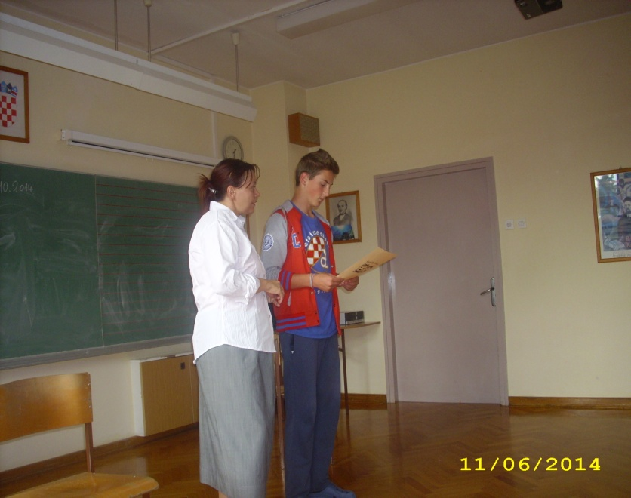

Marcel Margeta, 6. r. i Karla Beljan, 8. r.

